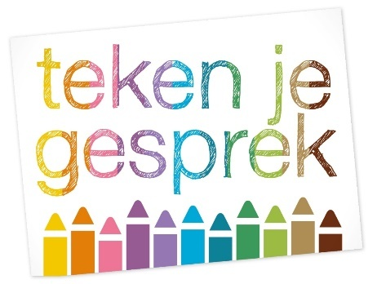
Aanmeldingsformulier Teken je gesprek basiscursus
en retraite;
een 5 daagse cursus over het visueel maken van
gedrag, mindset en faalangst + creatieve verwerking

Cursusplaats: | Nieuw Allardsoog, Jarig van der Wielenwei 6, 9243 SH Bakkeveen
Cursusdata : | 5 daagse: dinsdag 29 juni t/m zaterdag 3 juli 2021
Mijn naam:
Achternaam:
Straatnaam + huisnummer:
Postcode + woonplaats:
Mobiel nummer:
E-mail:
Functie:
Doelgroep waarmee je werkt:
Alleen indien van toepassing:
SKJ registratienummer (voor op certificaat)
Bedrijfsnaam
Factuuradres:
Postcode + plaats:
E-mailadres voor factuur:
Vermelding op de factuur:
Dieetwensen: | Zo ja, welke:
Ik ben met Teken je gesprek in contact gekomen via |  | 0 De boeken over Teken je gesprek  0 Google  0 Op aanraden van een collega  0 Facebook  0 LinkedIn  0 Anders, namelijk:
Vervoer: |  | 0 ik kom met eigen auto  0 Ik kom met eigen auto en er kan iemand meerijden  0 Ik zou graag met iemand mee willen rijden  0 anders

Stuur dit formulier volledig ingevuld naar tekenjegesprek@outlook.com. Voor aanvang van de cursus ontvang je de factuur. Na betaling van de factuur is je aanmelding definitief. Op deze factuur zijn onze algemene voorwaarden van toepassing: www.tekenjegesprek.nl/Contact
De speciale meerdaagse cursus Teken je gesprek is inclusief volpension, een eigen kamer met eigen sanitair, cursusmaterialen: 1 set helpende gedachtekaartjes, gevoelenskaarten, stappenplannen van de sjablonen, stiften en A3 papier en alle creatieve gebruiksmaterialen.
Exclusief: Voor het volgen van deze cursus is het noodzakelijk in het bezit te zijn van de boeken Teken je gesprek over faalangst en Teken je gesprek over gedrag . Deze kunnen besteld worden bij uitgeverij Pica

Met vriendelijke groet, Adinda de Vreede en Anke Schoppen

